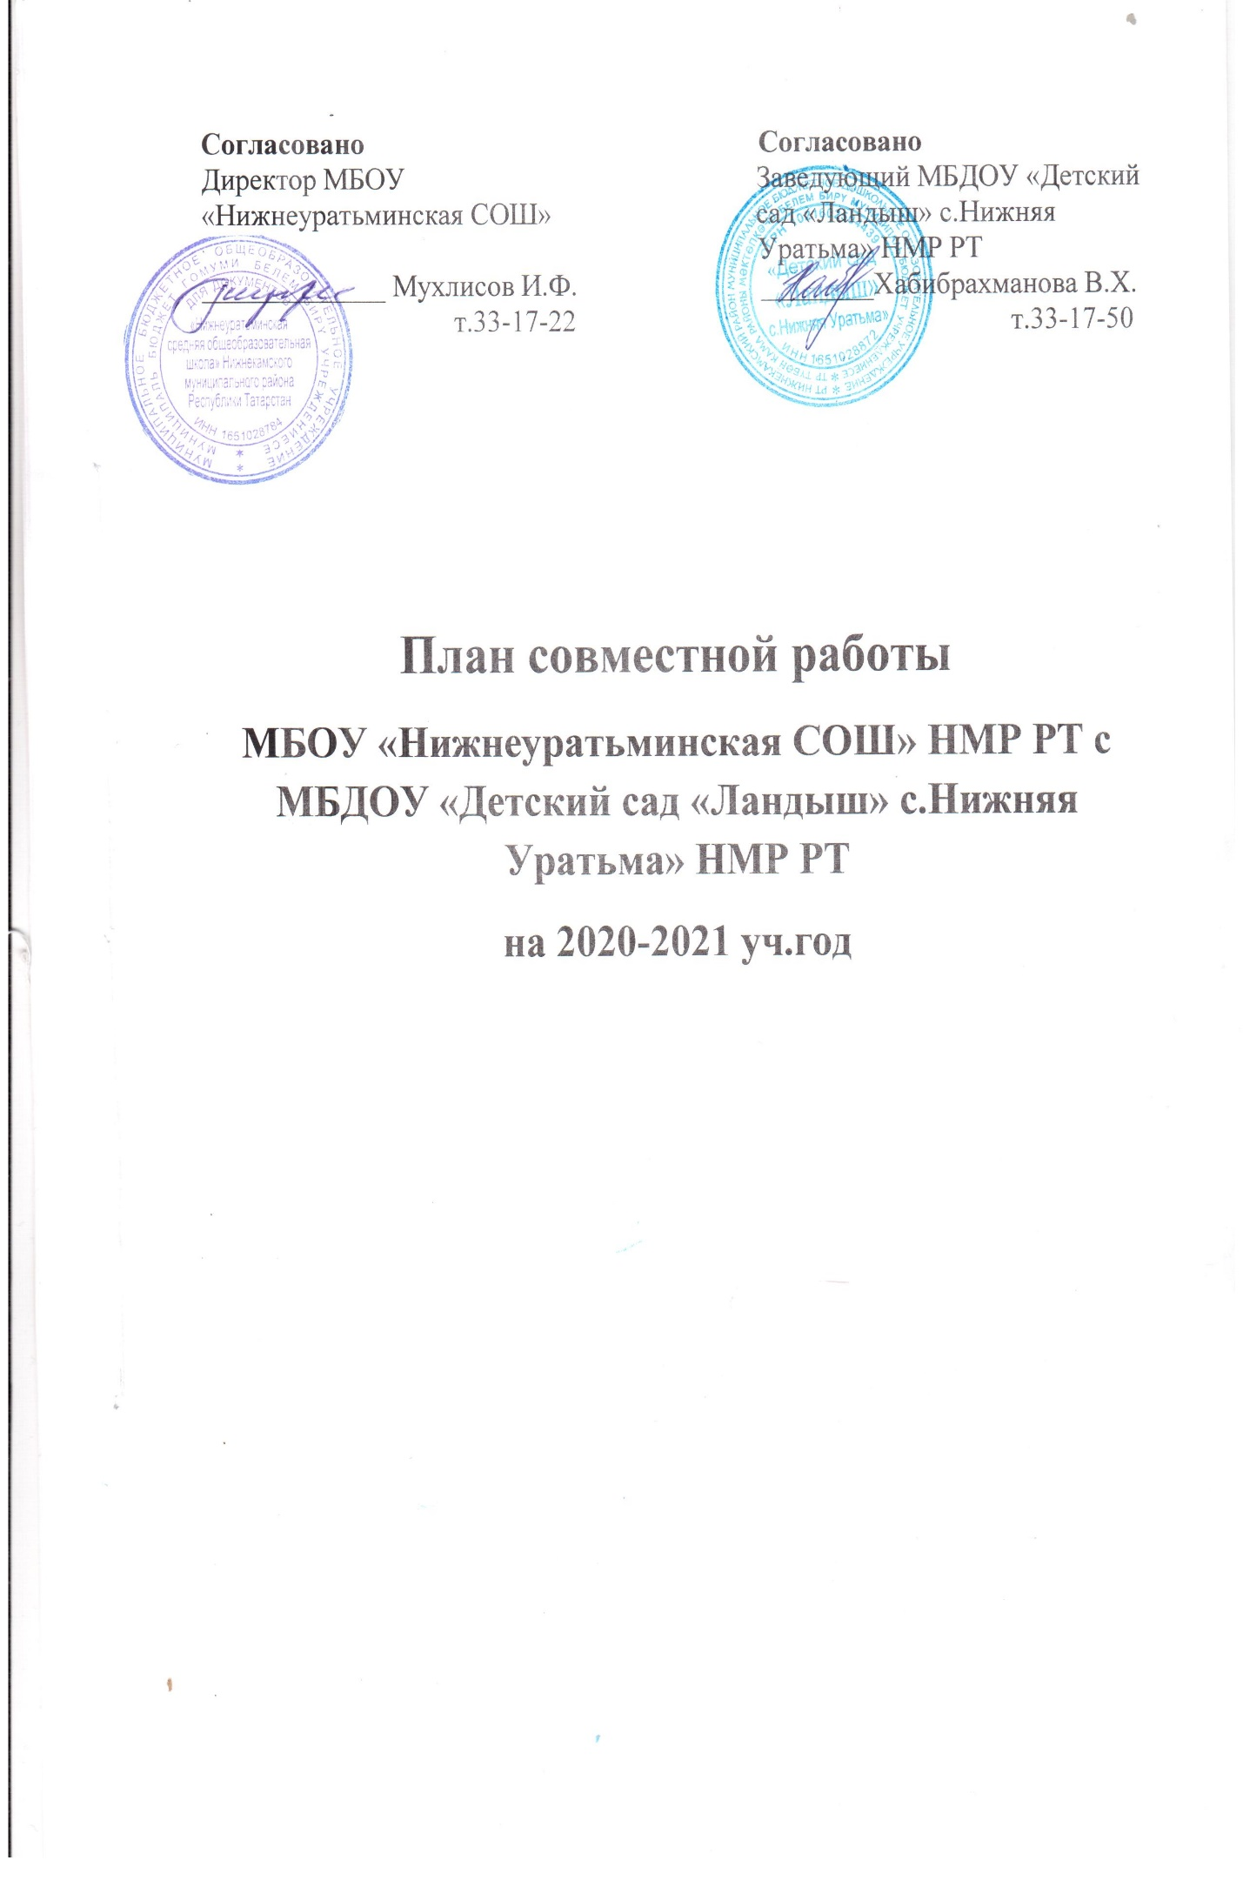

Пояснительная записка
Под преемственностью между детским садом и начальной школой подразумевается система связей, обеспечивающая взаимодействие основных задач, содержания и методов обучения и воспитания с целью создания единого непрерывного процесса образования на смежных этапах развития ребенка.
Цели:
- осуществление непрерывности и преемственности в обучении и воспитании детей дошкольного и начального общего образования.
- уменьшение негативных проявлений адаптационного периода на разных ступенях образования;
- повышение качественного уровня готовности ребенка к обучению в 1-м классе;
- создание условий для разработки единых подходов и критериально-оценочных показателей эффективности совместной работы.
Целью дошкольного этапа являются гармоничное развитие воспитанников и формирование у них школьной зрелости, т.е. интеллектуальной, эмоциональной и социальной готовности к обучению в начальной школе.
Целями этапа начального общего образования являются формирование представлений обучающихся о природе, обществе, человеке, соответствующему современному уровню знаний, и приоритетное осуществление интеллектуального развития личности.
Задачи:
· Создание единого образовательного пространства, которое бы обеспечивало усвоение младшими школьниками социокультурных ценностей.
· Обеспечение условий, направленных на сохранение здоровья, эмоционального благополучия и развития индивидуальности каждого ребенка.
В результате совместной работы рабочей группы учителей начальной школы и воспитателей детского сада составляется план по преемственности.

ОЖИДАЕМЫЙ РЕЗУЛЬТАТ:
1. Раннее знакомство и сотрудничество детей с будущим учителем в специально организованной деятельности.
2. Успешная адаптация первоклассников к учебному процессу.
3. Развитие системы методической работы, направленной на обеспечение качества образования, на повышение профессиональной компетенции учителя и воспитателя.
4. Реализация единой линии развития ребенка на этапах предшкольного и начального школьного детства, как целостного процесса, имеющего последовательный и перспективный характер.
Работа по преемственности позволяет, не травмируя психику ребенка, осуществить плавный переход от дошкольной жизни к обучению в школе.

План совместной работы
№ п/п | Виды деятельности, мероприятия | Сроки | Ответственный
Организационно-педагогическая деятельность
1 | Обсуждение и утверждение совместного плана работы | Сентябрь | Зам.директора по УВР МБОУ «Нижнеуратьминская СОШ» , воспитатели
2 | Торжественная линейка | Сентябрь | Директор ,зам.директора по УВР МБОУ «Нижнеуратьминская СОШ»
3 | Экскурсия детей ДОУ в школьную библиотеку “Татарстан- туган илем” | Сентябрь | Воспитатели ДОУ
4 | Организация и проведение занятий по подготовке к школе учителями начальных классов МБОУ СОШ | Октябрь-март | Учителя 4-х классов МБОУ  «Нижнеуратьминская СОШ»
5 | Открытое мероприятие “Әбием-кадерлем” посвященное ко Дню Пожилых людей | Октябрь | Учителя, учащиеся МБОУ  «Нижнеуратьминская СОШ»
6 | Открытое мероприятие “Сөмбелә бәйрәме” | Октябрь | Учащиеся МБОУ«Нижнеуратьминская СОШ» , подготовительная группа МБДОУ «Ландыш»
7 | Классный час “Террорчылык иминлек өлкәсендә зур куркыныч тудыра” | Ноябрь | Учащиеся МБОУ «Нижнеуратьминская СОШ», подготовительная группа МБДОУ «Ландыш»
8 | Открытое мероприятие “Әнием алтыным” | Ноябрь | Учащиеся МБОУ«Нижнеуратьминская СОШ» , подготовительная группа МБДОУ «Ландыш»
9 | Участие учащихся МБОУ СОШ на новогоднем утреннике “Хуш киләсең, Кыш бабай” | Декабрь | Учащиеся МБОУ «Нижнеуратьминская СОШ»
10 | Посещение занятий воспитателей подготовительных групп МБДОУ «Ландыш» | Каникулярное время в школе | Учителя 4-х классов МБОУ «Нижнеуратьминская СОШ»
11 | День открытых дверей для родителей будущих первоклассников:  - выставка рисунков дошкольников «Я будущий первоклассник» в СОШ;  - оформление тематических стендов, газет;  - посещение уроков в 1-х, 4-х классах;  - экскурсия по школе;  - сбор обратной связи (пожелания, определение тематических мероприятий) | Февраль | Зам.директора по УВР нач.школы МБОУ «Нижнеуратьминская СОШ», воспитатели МБДОУ «Ландыш»
12 | Открытое мероприятие“Ягез әле кызлар” | Март | Учителя 4-х классов, учащиеся МБОУ «Нижнеуратьминская СОШ», воспитатели и дети подготовительной группы МБДОУ “Ландыш”
13 | Проводить подготовительные занятия и развивающие уроки для будущих первоклассников. | Март | Учитель МБОУ «Нижнеуратьминская СОШ» Ахметшина Г.Н.
14 | "Стартуем вместе" Совместное спортивное мероприятие | Апрель | Учителя 4-х классов МБОУ «Нижнеуратьминская СОШ», воспитатели
15 | Открытое мероприятие “Яттан сөйлә Тукай шигырен, шушы булыр иң зур бүләгең” | Апрель | Учителя 4-х классов МБОУ «Нижнеуратьминская СОШ», воспитатели
16 | «В гостях у дорожных знаков» (совместное мероприятие по ПДД на базе МБДОУ) | Май | Учителя 4-х классов МБОУ «Нижнеуратьминская СОШ»
17 | Участие в итоговой линейке в МБОУ «Нижнеуратьминская СОШ» | Май | Учителя 4-х классов МБОУ «Нижнеуратьминская СОШ», воспитатели, дети подготовительной группы
Информационно-методическая работа
18 | Круглый стол «Будущий первоклассник – какой он?» (Портрет первоклассника в системе ФГОС)для воспитателей МБДОУ д/с , учителей МБОУ СОШ | Январь | Учителя 4-х классов МБОУ «Нижнеуратьминская СОШ», воспитатели
Аналитико-диагностическая и коррекционно-развивающая деятельность
19 | Информационный стенд для родителей будущих первоклассников «Готовим детей к школе» | Сентябрь- май | Зам.директора по УВР нач.школы МБОУ «Нижнеуратьминская СОШ»
20 | Определение уровня готовности детей к школе | Февраль  Май | Учителя 4-х классов МБОУ«Нижнеуратьминская СОШ» , воспитатели
21 | Консультации:  «Готовясь к школе» | Февраль | Воспитатели МБДОУ
Взаимодействие семьи, МБДОУ, СОШ
22 | Подготовка тематических выставок для родителей:  «Какими умениями должен обладать первоклассник для успешного обучения в школе». | Сентябрь-май | Зам.директора по УВР нач.школы МБОУ «Нижнеуратьминская СОШ» ,учителя начальных классов, воспитатели
23 | Родительское собрание «Организация совместной работы СОШ и родителей будущих первоклассников по подготовке детей к школе» на базе МБОУ СОШ | октябрь | Зам.директора по УВР нач.школы МБОУ «Нижнеуратьминская СОШ» учителя начальных классов
24 | Родительское собрание с родителями будущих первоклассников «Результаты подготовки дошкольников» на базе МБОУ СОШ | Апрель | Зам.директора по УВР нач.школы МБОУ «Нижнеуратьминская СОШ», учителя начальных классов
Информационно-рекламная деятельность
25 | Подготовка презентаций информационно-рекламной направленности | Сентябрь Февраль Апрель | Зам.директора по УВР нач.школы МБОУ СОШ, учителя начальных классов

